OBJAVA ZA MEDIJE

PREDSJEDNIK HAZU AKADEMIK ZVONKO KUSIĆ PRIMIO ČELNIKE NEUROKIRURŠKOG DRUŠTVA JUGOISTOČNE EUROPE (SeENS)

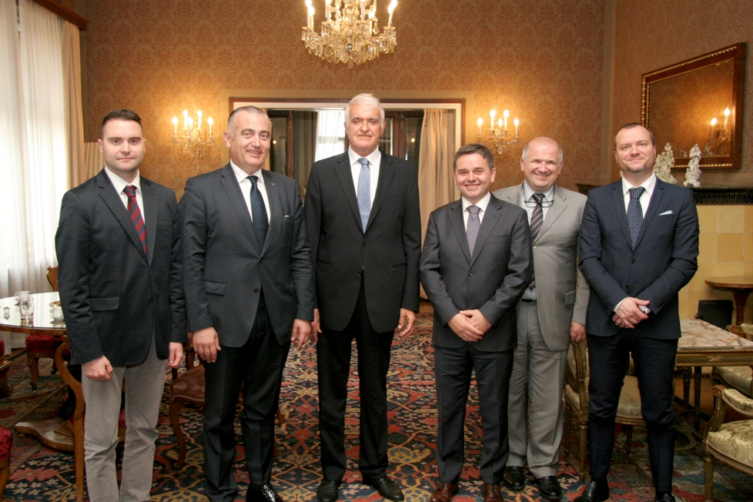

Zagreb, 17. travnja 2015. – Predsjednik Hrvatske akademije znanosti i umjetnosti akademik Zvonko Kusić primio je u petak 17. travnja u palači HAZU predstavnike Neurokirurškog društva jugoistočne Europe (SeENS) koje je sudjelovalo u organizaciji simpozija Hrvatskog društva za spinalnu kirurgiju Tumori kralježnice održanog u petak u Knjižnici HAZU pod pokroviteljstvom Akademijinog Razreda za medicinske znanosti. U izaslanstvu SeENS-a bili su predsjednik prof. dr. sc. Krešimir Rotim, ujedno i predsjednik Hrvatskog društva za spinalnu kirurgiju, potpredsjednik prof. dr. sc. Lukas Rasulić, inače predsjednik Udruženja neurokirurga Srbije, dr. Tomislav Čengić koji je i tajnik Hrvatskog društva za spinalnu kirurgiju, te dr. sc. Zlatko Kolić i dr. sc. Tomislav Sajko. Oni su akademika Kusića informirali o radu svog udruženja osnovanog 2012. radi promicanja, razvitka i unapređenja suradnje te razmjene iskustava među neurokirurzima na prostoru jugoistočne Europe. Pritom su istaknuli da SeENS u svom članstvu ima i neurokirurge iz šireg područja pa tako i iz Turske, Grčke, Cipra, Mađarske, Rumunjske, Bugarske i Moldavije. Prema riječima prof. dr. sc. Krešimira Rotima, suradnja neurokirurga iz tih zemalja je iznad svih očekivanja. U svibnju 2014. SeENS je bio suorganizator simpozija Nedostatci minimalno invazivne kirurgije kralješnice održanog u HAZU pod pokroviteljstvom Razreda za medicinske znanosti. Ove je godine SeENS organizirao simpozij u Skoplju zajedno s Makedonskom akademijom znanosti i umjetnosti, a uskoro se planira simpozij i u Podgorici u suradnji s Crnogorskom akademijom znanosti i umjetnosti. Do kraja godine planira se i otvorenje trajnog ureda SeENS-a u Beogradu.
SeENS je član Europskog neurokirurškog društva. Akademik Kusić je SeENS-u zaželio uspjeh u radu i izrazio zadovoljstvo HAZU što je mogao biti domaćin ovog simpozija na kojem su o tumorima kralježnice i problematici liječenja oboljelih govorili predavači iz Kliničke bolnice „Sestre milosrdnice“, Kliničkog bolničkog centra Zagreb, Kliničkog bolničkog centra Rijeka i Specijalne bolnice za ortopediju, kirurgiju, neurologiju i fizikalnu medicinu i rehabilitaciju „Sv. Katarina“, kao i prof. dr. sc. Lukas Rasulić iz Srbije i dr. Matjaž Voršič iz Slovenije. Cilj simpozija bio je upoznati stručnjake i javnost s tumorima kralježnice kao jednim od zanimljivijih patoloških entiteta koje nalazimo u ovom dijelu ljudskog organizma kako bi se unaprijedila medicinska usluga bolesnicima.
Tumori kralježnice obuhvaćaju široki spektar tumorske patologije koja uključuje tumore koštanih dijelova kralježnice, ekstraduralne tumore kralježničkog kanala te intraduralne tumore koji se još dijele na intramedularne i ekstramedularne. Također, tumori mogu biti primarni, ali i sekundarni, kao posljedica rasapa zloćudnog tumora nekog drugog organa. Njihova lokalizacija i strukture koje zahvaćaju određuju simptome i znakove u kliničkoj slici bolesnika. Najčešći simptom koji se javlja je bol, simptom koji je vrlo nespecifičan, a može biti uzrokovan širokom paletom patologije. Stoga je bolesnicima sa bolovima u kralježnici potrebno pristupiti oprezno kako bi se postavila ispravna dijagnoza. Predavači su se osvrnuli na postupak postavljanja dijagnoze od nuroradiološke obrade pa sve do konačne histološke dijagnoze, na metode kirurškog i konzervativnog liječenja, te na rehabilitaciju bolesnika nakon invazivnih zahvata.

Marijan Lipovac
Ured za odnose s javnošću i medije HAZU

